Temat tygodnia: "WIOSNA IDZIE PRZEZ ŚWIAT"
WITAMY DZIECI ORAZ RODZICÓW!
Temat dnia: (18.03.2021r.) "Marcowa pogoda"
- Loteryjka obrazków "Co pasuje do wiosny?"
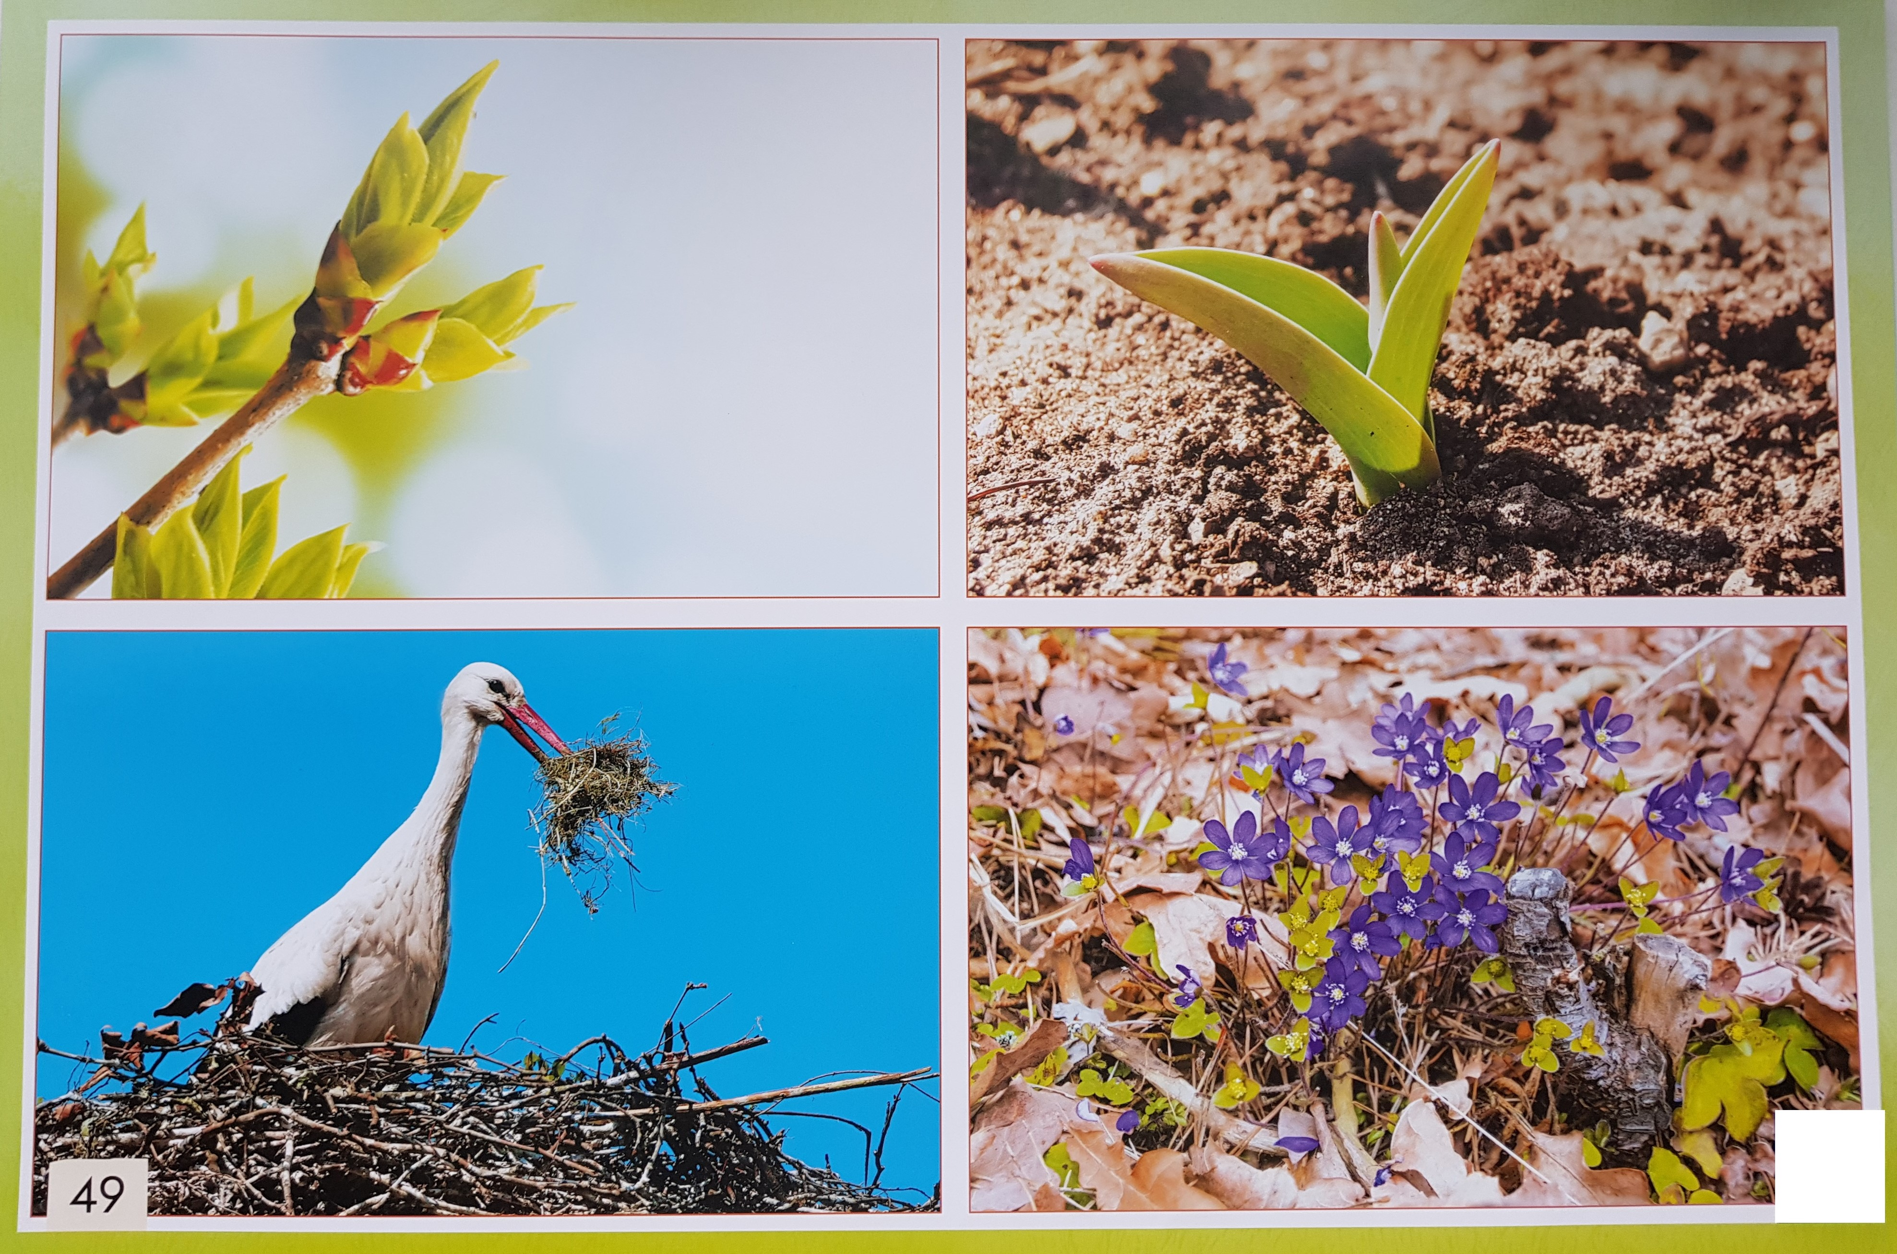
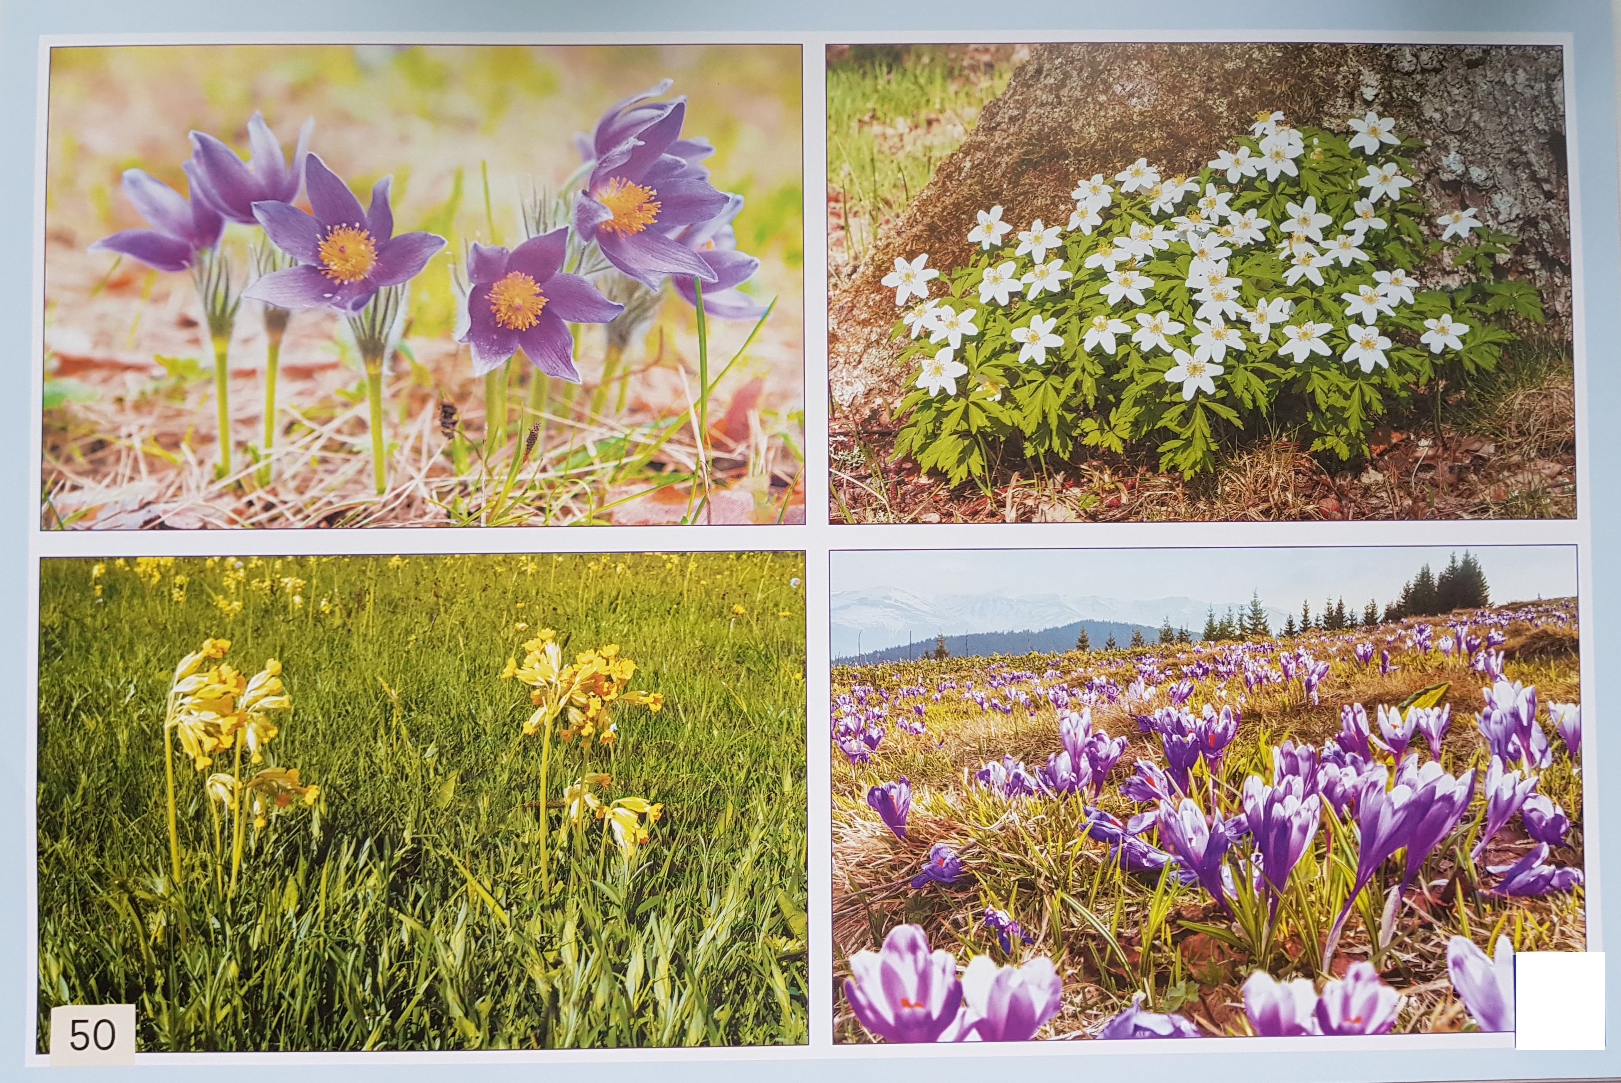

Dzieci oglądają zdjęcia; nazywają (same lub z pomocą rodziców) to, co one przedstawiają ; określają czy pasują do wiosny.
2. Ćwiczenia dźwiękonaśladowcze na podstawie wiersza Laury Łącz "Już"
Dzieci słuchają wiersza. Podczas ponownego słuchania powtarzają słowa wytłuszczone w tekście; następnie powtarzają słowa dźwiękonaśladowcze - odgłos: plum, plum plum; jak wieje wiosenny wietrzyk: szuuu, szuuu, szuuu; głosy ptaków: ćwir, ćwir, ćwir, ku-ku, ku-ku, gru-chu, gru-chu; odgłos kroków wiosny :tup, tup, tup.
"JUŻ"
Spadła deszczu kropla, plum...
Zawiał ciepły wietrzyk, szum...
Coś pachnie w powietrzu- kwiat.
Zmienia się wokoło- świat.
A co to tak śpiewa? Ptak.
Czyżby przyszła wiosna? Tak!
3. Rozmowa z dziećmi na temat kaprysów pogody wczesną wiosną. Obserwowanie pogody za oknem ; odwołanie się do spostrzeżeń i doświadczeń dzieci. Zachęcanie do wypowiedzi na temat pogody, jaka była w ostatnim czasie ; zwracanie uwagi na ubieranie się stosownie do warunków pogodowych
4. Wyjaśnienie, co oznacza przysłowie " W marcu, jak w garncu".
5. Zwracanie uwagi na nazwę aktualnego miesiąca; podkreślanie, że jest pierwszym miesiącem rozpoczynającym nową porę roku.
6. Rytmiczne powtarzanie przysłowia - z rytmicznym natężeniem głosu, z różną intonacją ; powtarzanie z klaskaniem , tupaniem, podskakiwaniem.
7. Ćwiczenia oddechowe " Wiosenny wietrzyk" (będą potrzebne paski bibuły). Dzieci dmuchają z różnym natężeniem na paski bibuły trzymane w rękach.
8. Zabawa ruchowo- naśladowcza "Kaprysy pogody". Dziecko biega swobodnie po pomieszczeniu o dużej powierzchni (najlepiej, aby był to salon). Na hasło: "Pada śnieg"- naśladuje lepienie śniegowych kul i rzucanie nimi w różnych kierunkach, a na hasło "Świeci słońce"- obracają się dookoła własnej osi.
9. Uważne oglądanie tablicy demonstracyjnej, przedstawiającej przysłowie " W marcu, jak w garncu". Rodzic wyjaśnia, że w marcu, czyli teraz, raz jest ciepło, raz zimno, może też padać deszcz lub śnieg.

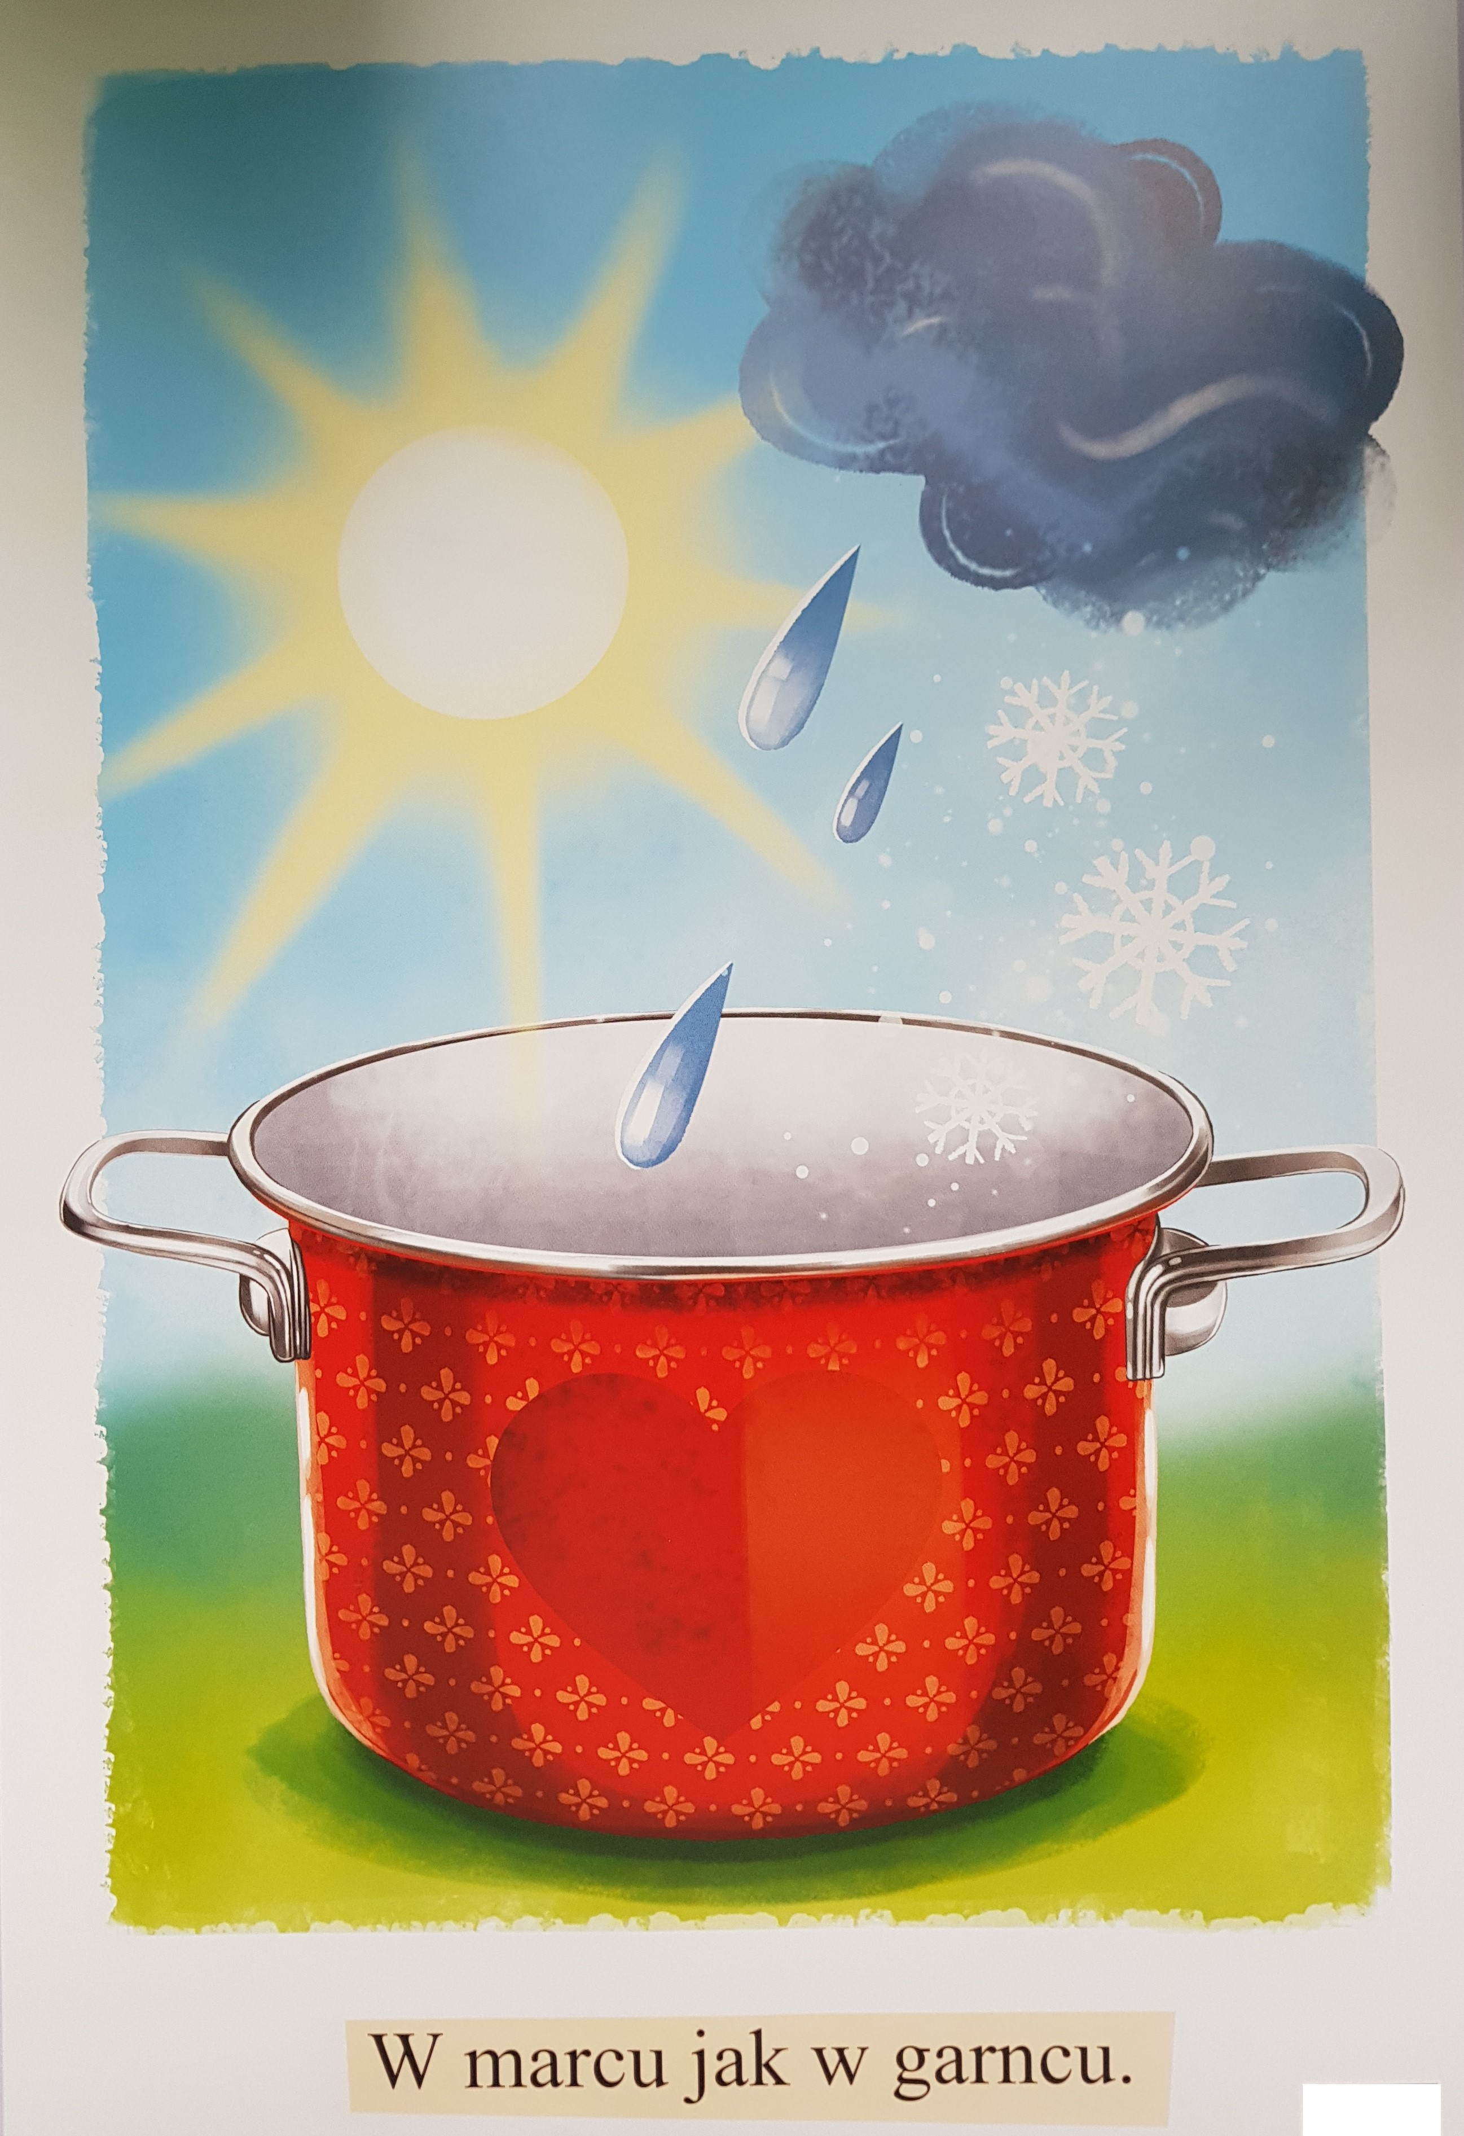

10. Praca plastyczna- "Marcowy garnek". (potrzebne będą wycięte z kolorowego papieru: słońce, chmurki, krople deszczu, śniegowe gwiazdki oraz klej). Dzieci przyklejają na rysunku garnka (załącznik nr 1) wycięte przez rodzica z kolorowego papieru chmurki, słońce, krople deszczu, śniegowe gwiazdki( można wydrukować z załącznika nr 2), tworząc kompozycje według własnych pomysłów. Podczas pracy powtarzają za rodzicem fragment wiersza Barbary Lewandowskiej " Kasza marcowa".
(...) W marcu, jak w garncu,
mówił mój brat,
to pada deszczyk,
to śnieg, to grad.(...).

Zachęcamy także, do powtórzenia piosenki razem z "Misiem i Margolcią" pt: " Uciekaj zimo!"
https://www.youtube.com/watch?v=a8enqexEEdw
oraz o powtórzenie fragmentu wiersza pt." Prośba do słonka"
Malutka główka krokusa
nad śniegiem się pojawiła.
To znaczy, że już wkrótce
przybędzie wiosna miła.
Słoneczko nasze kochane,
bardzo Cię prosimy,
ogrzewaj mocno ziemię,
zacieraj ślady zimy.

Załącznik 1.

Załącznik 2.

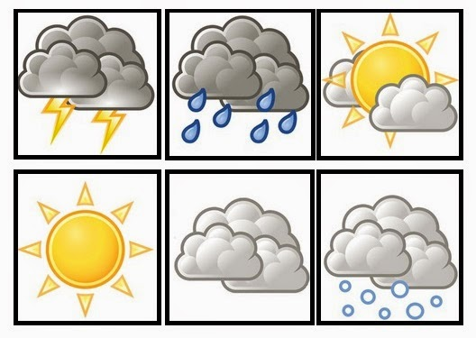

Powodzenia

